ДЕПАРТАМЕНТ ОБРАЗОВАНИЯ ГОРОДА МОСКВЫ ЗАПАДНОЕ ОКРУЖНОЕ УПРАВЛЕНИЕ ОБРАЗОВАНИЯ
ГОСУДАРСТВЕННОЕ БЮДЖЕТНОЕ ОБРАЗОВАТЕЛЬНОЕ УЧРЕЖДЕНИЕ
ГОРОДА МОСКВЫ СРЕДНЯЯ ОБЩЕОБРАЗОВАТЕЛЬНАЯ ШКОЛА № 323

Отчёт проекта
«Рождественский вертеп»
по изобразительной деятельности
детей старшей группы дошкольного возраста.

Материалы подготовила: Лихварь О.В.
педагог дополнительного образования
ГБОУ СОШ № 323

МОСКВА 2014
Оглавление:

- План проекта «Рождественский вертеп»…………………….……….….3 стр.

- Аннотация к проекту «Рождественский вертеп»………………….…..…4 стр.

- Этапы работы над проектом……………………………………………….8 стр.

- Результаты проекта……………………………………………………….…9 стр.

- Сценарий театрального представления «Рождественский вертеп»……. 10 стр.

- Список участников проекта …………………………………….……….…21стр.

- Приложение: Фото отчёт

- План проекта «Рождественский вертеп»

- Подготовка проекта.
а) Выполнение эскизов персонажей вертепа.
б) Выполнение персонажей для театрального представления. Из солёного теста, и бросового материала.
в) Подготовка и украшение деревянной основы для театрального выступления.

2. Написание и подготовка сценария театрального представления старшего и подготовительного дошкольного возраста.
а) Разучивание текста сценария с детьми.
б) Репетиция театрального представления.
в) Подготовка презентации, наглядного материала для детей о празднике Рождества.
г) Работа с родителями

3. Театральное представление в детском саду
а) Выступление перед детьми детского сада и перед родителями.

4. Отчёт о проделанной работе по плану-проекту «Рождественский вертеп»
а) Отчёт
б) Презентация
в) Защита проекта

- Аннотация к проекту «Рождественский вертеп»

Проект направлен на:
Формирование у детей интереса к основам народной культуры;
Желание ребёнка изменить свои поступки и поведение в лучшую сторону.
Цель проекта:
Формирование у детей дошкольного возраста устойчивого интереса к русской народной культуре в процессе ознакомления с праздником Рождество.
Создание благоприятного эмоционального климата для раскрытия духовно-нравственных качеств каждого ребёнка;
Задачи:
Воспитательные задачи:
- Воспитывать у детей чувства причастности к русской культуре, обществу, которое дорожит своим прошлым, как достоянием.
- Воспитывать у детей доброту, взаимопомощь, милосердие, сострадание ко всему живому на земле.
Образовательные задачи:
- Познакомить детей с историей возникновения праздника Рождества Христова.
- Познакомить с понятием вертепа.
- Вызвать у детей желание заниматься декоративным творчеством.
- Познакомить с русскими и мировыми художественными произведениями искусства на тему Рождества.
Развивающие задачи:
- Развивать мыслительные операции: Анализ, синтез, сравнение, обобщение
- Создать условия для исследовательской и творческой деятельности детей
- Развивать художественно-творческую деятельность путём ознакомления и изготовления предметов декоративно - прикладного искусства.
Проблемные вопросы:
- Кто такой Иисус Христос?
- Что такое вертеп?
- Кака отмечали Рождество наши предки?
Введение:
Не для кого, не секрет что духовно-нравственное воспитание — важнейшая сфера развития личности ребёнка. Сегодня в условиях дефицита общения, отсутствия моральных принципов с особой остротой стоит задача формирования духовного мира человека третьего тысячелетия, возрождения и расцвета культурных традиций народов России. Отсутствие духовного развития, как мы сейчас видим, привело к нравственному опустошению. Исчезли слова: добро - как источник радости, мир и согласие в душе, покаяние – отречение от зла; милосердие как милость в сердце; благодать, которая вызвана добрыми делами и любовью к близким, и таких слов можно перечислять множество.
На фоне пропаганды средствами массовой информации жестокости и насилия, рекламы алкогольной продукции и табачных изделий ситуация ещё более осложняется: представления детей о главных человеческих духовных ценностях вытесняются материальными, и, соответственно, среди желаний детей преобладают узколичные, "продовольственно-вещевые" по характеру ценности, формируются вредные привычки у детей младшего школьного возраста.
Если же мы обратим свой взор к истории Государства Российского, к своим истокам, то увидим, что идеалом нашей Родины всегда были святость, духовность и любовь к Родине.
В Концепции духовно-нравственного развития и воспитания личности гражданина России ФГОС (Федерального государственного образовательного стандарта) определены базовые национальные ценности: патриотизм, социальная солидарность, гражданственность, семья, труд и творчество, наука, традиционные российские религии, искусство и литература, природа, человечество. Базовые национальные ценности лежат в основе духовно-нравственного развития и воспитания школьников и реализуется по основным направлениям:
– становление духовно-нравственного стержня личности,
– развитие системы духовно-нравственных ценностей подрастающего поколения,
– применение методик и педагогических технологий, устраняющих разрыв между обучением и воспитанием.
Грамотно осуществляемое воспитание, помогающее ребёнку овладевать умениями и навыками в области эмоционально – волевой, поведенческой сферы, практической деятельности, направляет, а в случае необходимости и корректирует детское развитие: физическое, психическое, социальное, духовное. Главным средством духовно-нравственного формирование личности ребёнка является введение его народную культуру через праздники, игр, использование специально отобранных народных сказок и малых фольклорных форм (пословиц, поговорок, потешек).
Ядром русской культуры были всегда устои и традиции народной жизни. Духовно-нравственное воспитание в настоящее время в педагогике чаще всего понимается как нравственное воспитание в соответствии с духовными традициями народа.
Знание фольклора осознается современным обществом как непременная составляющая духовности, самобытный фактор преемственности поколений, приобщение к национальной культуре и истории народа. Только на основе прошлого можно понять новое. А народ, не помнящий прошлого, не хранящий и не передающий все самое ценное своим последующим поколениям — народ без будущего. Проблема эта, нет сомнений, стоит перед современным обществом. Существующий тысячелетиями праздник является явлением сложным, многогранным, синтезирующим в себе мировоззрение, искусство, культуру, быт народа.
Приобщая детей к культурным ценностям и достижениям своего народа, праздник всегда являлся и является эффективным средством воздействия на духовный мир человека, поскольку мы живем в славянском мире, нас интересуют корни ритуальных элементов в этих праздниках и воспитательные возможности тех традиционных праздничных действований, которые сохранены с древности до настоящего времени как духовная, социально-эстетическая ценность.
Народная праздничная культура предоставляет неограниченные возможности для формирования, развития и воспитания личности ребенка. Результатом организации фольклорных праздников в детском саду становится активность и заинтересованность детей, развитие творческих навыков, дети вместе со взрослыми (родителями) участвуют в обрядах, праздничных гуляниях, играх (колядках, проводы зимы, с удовольствием исполняют народные песни, участвуют в играх, хороводах.
Воздействие народных праздников, чтения художественной литературы, произведений духовной музыки, живописи, иконописи, театрализованных представлений на ребенка - является эффективным средством обогащения его духовной культуры. Всем известно, что сегодняшние виды искусств театр, музыка, изобразительное появились у разных народов, из народных традиций, верований, религии. Поэтому только через искусство можно, обратно возродить духовные ценности в нашем обществе. К.Д.Ушинский называл религию корнями векового дерева. А.С.Пушкин писал: «Религия создала искусство и литературу. Всё, что было великого, в самой глубокой древности, всё находится в зависимости от этого религиозного чувства, присущего человеку так же, как идея красоты вместе с идеей добра». Таким образом, необходимо воссоздание образования детей и молодежи не на основе идеологии, а на фундаменте духовно-нравственных ценностей, позволяющих предотвратить становление «духовного люмпена» (Н.Е.Щуркова). Воспитание духовно-нравственной культуры детей поможет реализовать духовный и нравственный потенциал растущего человека на основе формирования его прочной «нравственной сердцевины» (В.А.Сухомлинский), «нравственного самочувствия» (З.И.Васильева), создавая «нравственную оседлость человека» (Д.С.Лихачёв). Данный проект «Рождественский вертеп» отвечает стандартам и задачам нового федерального государственного образовательного стандарта и сегодняшней проблеме современного общества. Поэтому в целях проекта на первом место обращено внимание воспитательным задачам, нежели образовательным и развивающим. Большое внимание в образовательных задачах педагог, уделила внимание на знакомстве с русскими и мировыми художественными произведениями искусства на тему Рождества. В особенности с участниками проекта акцентировалось внимание на зарождении темы Рождества в живописи в России. Познакомились с выдающимся русским иконописцем Андреем Рублёвым и его художественных работах. А также на личностных качествах главного героя – младенца Иисуса, обговаривалось с детьми, почему его личность до сих пор почитают во всём мире. Какими добродетелями он обладал, почему за ним шли тысячи людей где бы он не появлялся. Была проведена тренинг –игра «Волшебный клубок». С детьми мы выявили 26 качеств святой личности. И на своих жизненных примерах, спроектировали возможностью обладания некоторых качеств у себя. Таким образом, чтобы в дальнейшем сподвигнуть детей к самосовершенствованию личных качеств и характера.
- Этапы работы над проектом
Этапы | Виды деятельности
Подготовительный (мотивационный) 2-6 декабря 2013 г. | Вступительная беседа с целью выявить, что дети знают и хотят узнать о празднике, его назначении, как праздновали его в русской культуре.
Организационный 9-13 декабря 2013 г. | Планирование проектной деятельности по теме.  Составление и подбор участников проекта. Для педагога. Определение методов и приёмов работы. Продумывание материально-технического, учебно-методического обеспечения. Подготовка материалов. Работа с родителями.
Практический декабрь 2013 г.- январь 2014 г. | Познавательная деятельность.  Беседы.  «Священные истории», «Рождественские Святки», «Вертепное представление»  Рассматривание произведений искусства по данной теме.  Знакомство с русскими художниками и иконами.  Знакомство с произведениями мировой живописи.  Использование в работе загадок, потешек, поговорок, считалок, колядок, стихов.
Практический декабрь 2013 г.- январь 2014 г. | Продуктивная деятельность.  Изодеятельность: «Рисуем ангелочка», «Эскизы к персонажу вертепа»  Лепка и конструирование: Персонажей и героев вертепного представления.  Игровая деятельность.  Репетиции перед представлением.  Для педагога:  Подготовка деревянной основы для театра, оформление сцены. Подготовка сценария и презентаций.
23.01.2014 г. | Театральное представление.

- Результаты проекта

- Презентации, театральный макет.
- Куклы персонажей – которых дети забрали с собой домой.
- Создана предметно-развивающая зона народной культуры в виде рождественского представления.
- Установились партнёрские взаимоотношения между детьми, педагогом и родителями, благодаря совместной деятельности.
- У участвующих детей сформированы знания и интерес к истории Рождества в народной культуре.

- Сценарий театрального представления «Рождественский вертеп»

Время: 16.00 23.01.2014 г.
Место: музыкальный зал, школа №323, корп. № 3
Цель выступления:
Формирование у детей дошкольного возраста устойчивого интереса к русской народной культуре в процессе ознакомления с праздником Рождество.
Создание благоприятного эмоционального климата для раскрытия духовно-нравственных качеств каждого ребёнка;
Задачи:
Образовательные задачи:
- Познакомить детей с историей возникновения праздника Рождества Христова.
- Познакомить с понятием вертепа.
- Вызвать у детей желание заниматься декоративным творчеством.
- Познакомить с русскими и мировыми художественными произведениями искусства на тему Рождества.
Развивающие задачи:
- Развивать мыслительные операции: Анализ, синтез, сравнение, обобщение
- Создать условия для исследовательской и творческой деятельности детей
- Развивать художественно-творческую деятельность путём ознакомления и изготовления предметов декоративно - прикладного искусства.
Воспитательные задачи:
- Воспитывать у детей чувства причастности к русской культуре, обществу, которое дорожит своим прошлым, как достоянием.
- Воспитывать у детей доброту, взаимопомощь, милосердие, сострадание ко всему живому на земле.
Форма представления: Кукольный театр.
Тип урока: Представление, урок усвоения новых знаний.
Методы обучения: Словесный, наглядный.
Материалы и оборудование:
- Вертеп (деревянный макет)
- Персонажи (Ангел, ангелочки, волхвы, пастухи, животные, паломники, царь Ирод, войны, чёрт, Мария, Иосиф)
- Презентация о Рождестве и вертепном театре.
- Музыка рождественская
- Мольберт с эскизами.
- Светильники
- Клубок ниток
- Стол
План сценария:
- Организационный момент (3 мин.)
- Вступление ведущей с презентацией, представление кукол и выступающих детей. (10 мин)
- Представление (15 мин)
- Игра со зрителями (10 мин)
- Завершение (3 мин)
ХОД ДЕЙСТВИЯ:
Ребята, Мы приветствуем вас!
1 слайд. Сегодня мы вам покажем, кукольны театр, в котором принимают участие ваши ровесники. А покажем мы его потому что, совсем недавно был праздник Рождество! А давным-давно, наши предки в зимнюю предрождественскую ночь, собирались всей семьей и показывали историю, которая произошла почти 2 тыс. лет назад. А называлась она – ВЕРТЕП.
2 слайд. Слово Вертеп – означает пещеру. Согласно Священному Писанию, Сын Божий – Младенец Иисус Христос – родился в вертепе, где остановились на ночлег Дева Мария и праведный Иосиф. Куклы могли быть совершенно разными из бумаги, лоскутков, глины и даже сами люди выступали.
3 слайд. Вертепная драма играется, внутри двухэтажного макета. В верхней части вертепа появляются священные персонажи. В нижней части противостоящие им действующие лица, земного мира. Существуют персонажи (ангелы, волхвы), которые могут перемещаться между верхним и нижним этажами вертепа.
4 слайд. А эта история произошла возле города Вифлеема.
5 слайд. С Рождением Иисуса Христа связаны чудесные и необычные события. В Вифлееме, куда пришли Дева Мария и Иосиф, собралось множество народу, и места переночевать не оказалось. Им пришлось провести ночь за городом, в вертепе, где пастухи укрывали свой скот от грозы. И в этом вертепе (или, по-русски, пещере) и появился на свет Младенец Иисус, которого Матерь Божия, спеленав, положила на сено в ясли для скота.
6 слайд. Многие великие художники мира изображали эту сцену в своём творчестве. Видите картины разные. Художники могли писать свободно по своему представлению, а также были иконы. Их могли писать только специально обученные монахи. Иконопись в Древней Руси была делом священным.
7 слайд. Вот икона самого известного русского иконописца Андрея Рублева «Рождество Христово»
8, 9 слайд. А также давайте познакомимся с другими работами и художниками из других стран.
10 слайд. Первыми гостями божественного младенца были простые пастухи, которым Ангел возвестил о Рождестве Христовом: Пастухи первыми поспешили поклониться новорожденному Спасителю.
11,12 слайд. Посмотрите другие работы художников на эту тему.
13 слайд. Волхвы увидели воссиявшую в небе новую, необыкновенно яркую звезду Вифлеемскую. Согласно восточным пророчествам, факт появления звезды означал время пришествия в мир Божьего Сына – Мессии, которого ждал иудейский народ. В это время с дарами Царю Мира шли волхвы с востока (волхвы — это древние мудрецы). Они знали и ждали, что вскоре должен на землю прийти великий Царь Мира, а чудесная звезда указала им путь в Иерусалим.
14 слайд. Волхвы принесли Младенцу дары: золото, ладан и смирну. Эти дары имели глубокий смысл: золото принесли, как Царю в виде дани, ладан как Богу, а смирну как человеку, который должен умереть (смирной в те далекие времена помазывали умерших).
16 слайд. В нашем вертепе собрались:
Святое семейство – Мария, Иосиф, малыш Иисус в яслях.
Животные - бык, овцы, собака и т.д.
Ангел - возвестивший миру о появлении Бого-младенца. (Даша Галактионова)
Волхвы, или «три царя», как они сами себя величают. Никогда не появляются по одному, их подарки: золото, ладан и смирна. (Валера Васильев, Артур Стрельцов, Паша Кочетков)
Воины - Одна или две очень красочные куклы. (Даша Федотова)
Царь Ирод – самая большая и нарядная кукла. Он должен иметь грозное выражение лица. (Дарья Сергеевна)
Пастух или пастухи - юноша и старик. (Фаина Кудрявцева)
Чёрт в народном представлении не страшен, а противен: ликом черен, с огненно-красной пастью. (Полина Горячёва )
Всех кукол ребята делали сами!
Сначала они сделали эскизы (нарисовали их по представлению). Потом лепили из солёного теста. И после расписали краской.
17 слайд. Итак, желаем вам приятного просмотра нашего «Рождественского вертепа».
(Музыка вступление №1.)
- Действие
Ведущий: (Музыка №2)
Однажды много-много лет назад, в далёкой стране Палестине в тихую и ясную ночь пастухи пасли в поле свои стада. И вдруг на небе появилась большая – пребольшая, золотая да пресветлая! Звезда, которую все очень ждали.
Ангел (Музыка №3)
В яслях спал на свежем сене
Тихий крошечный Христос.
Месяц, вынырнув из тени,
Гладил лен Его волос...
Бык дохнул в лицо Младенца
И, соломою шурша,
На упругое коленце
Засмотрелся, чуть дыша.
Воробьи сквозь жерди крыши
К яслям хлынули гурьбой,
А бычок, прижавшись к нише,
Одеяльце мял губой.
Пес, прокравшись к теплой ножке,
Полизал ее тайком.
Всех уютней было кошке
В яслях греть Дитя бочком...
Присмиревший белый козлик
На чело Его дышал,
Только глупый серый ослик
Всех беспомощно толкал:
«Посмотреть бы на Ребенка
Хоть минуточку и мне!»
И заплакал звонко-звонко
В предрассветной тишине...
А Христос, раскрывши глазки,
Вдруг раздвинул круг зверей
И с улыбкой, полной ласки,
Прошептал: «Смотри скорей!»
Ведущий: Ой, глядите. Ангел идет по земле, к нам!
В тишине таинственной ночи в долине пастырей, недалеко от Иерусалима, явился пастухам небесный ангел Божий и возвестил им великую радость.
(Звучит торжественная музыка № 4)
Ангел:
Я Божий Ангел, возвестить хочу радость великую:
Народился наш Спастель, Господь,
Воплотился в человеческую плоть.
На земле и в небесах торжество,
Христа Бога Рождество!!!
Какая радость здесь явилась, какой восторг! Надежда наша совершилась! Спас родился роду человеческому! Пришел на землю вожделенный Свет .
Ведущий: Степями знакомыми с Востока
Из-за халдейских дальних стран
В отчизну Нового Пророка
Тянулся длинный караван.
Им освещал далекий ход
На небе звездный хоровод!
Яркая Вифлеемская Звезда, появилась в небе на востоке и указала путь древним мудрецам и астрологам - волхвам к месту рождения Девой Марией Богомладенца – Иисуса Христа. Ведомые путеводной Звездой, волхвы прибыли в Вифлеем к царю Ироду возвестить ему эту радость!
- Действие
(Музыка № 5)
Ирод. Я, царь Ирод, Грозный и превеликий, У меня норов дикий; Захочу — отдам палачу, А захочу — вот мой меч, Твоя голова с плеч. Отвечайте, что там за шум!
Воины. Пришли три цари — три волхвы, Из дальней стороны.
Ирод. Кто они таковы, Не сносить им головы!
Волхвы Мы, три волхвы — три цари, Идем издалёка, с севера и с востока. Нас, царей, сюда привела звезда. Идем к Рождённому, Спешим поклониться, Перед новым Царём явиться!
— Приветствуем тебя царь Ирод! (Кланяются) Я Каспар из Аравии.
–Я Мельхиор из Персии.
--Я Бальтазар (Вальтасар) из Эфиопии.
Ирод. Идите, поклонитесь, Но ПОСЛЕ передо мной явитесь. И мне доложитесь. Я пойду к нему поклонюся, Перед новым Царём смирюся.
Волхвы кланяются Ироду, и пошли они дальше за Вифлеемской звездой.
(Волхвы остаются, Ирода убирают)
Ведущий: И тут по дороге Волхвы встречают ангела на своём пути!
Волхвы: Мы три цари — три волхвы, Пришли из дальней стороны, Нас, царей, сюда привела звезда. Спросите: куда идём? Идем к Рожденному, Спешим поклониться, Перед новым Царем явиться. Поклониться Спасителю мира. Поднести ему ладан и мирру, А потом мы поспешим В город Иерусалим К царю Ироду. Ему радость возвестим, Чтоб он шел поскорей. На поклон к Царю царей.
Ангел (делает шаг в сторону Волхвов). Идите иным путём. Не ходите к Ироду-царю, ступайте мимо города Иерусалима. Я вас сам провожу, Путь окольный укажу. На младенца Ирод-царь затаил злобу черную.
Волхвы. Мы, три цари, три волхвы, Вслед за Ангелом пойдем. Не узнает про Христа Ирод-царь злотворный, Не насытит Ирод-царь своей злобы черной.
Волхвы уходят вслед за Ангелом. На троне сидит грозный царь Ирод.
(Музыка №6)
Ирод. царь Иудейский !?.Не потерплю !. Здесь я царь.! (Пауза)
Послать в Вифлеем солдат и избить всех младенцев в Вифлееме и во всех пределах его от двух лет и ниже.
Я, царь Ирод, Грозный и превеликий, У меня норов дикий. Ничего я не боюсь Никому не подчинюсь. Пред Рожденным царём Никогда не преклонюсь. Я пошлю своих воинов В страны Вифлеемские Поубивать всех детей малых Годовалых и двухгодовалых. Воины, мои воины, Воины вооруженные! Встаньте передо мной.
Воины. Зачем грозный царь призываешь, Что творить повелеваешь?
Ирод. Пойдите в страны Вифлеемские, Поубивайте всех детей малых Годовалых и двухгодовалых.
Я, царь Ирод, Грозный и превеликий, У меня норов дикий. Ничего я не боюсь. Никому не подчинюсь.
(Музыка № 7)
( Над вертепом появляются Ангелы-младенцы.)
Воины Царь Ирод, Грозный и превеликий. Мы ходили в страны Вифлеемские, Поубивали всех детей малых Годовалых и двухгодовалых.
Ирод. Я, царь Ирод, Грозный и превеликий, У меня норов дикий. Ничего я не боюсь Никому не подчинюсь. Вот мой меч и я сам могу кого хочешь ссечь.
(Музыка № 8.)
Черт в руках у него верёвка. Вот он я, из самого ада. Ты думаешь, можешь, что хочешь вытворять? Детей убивать! Пойдем я тебя с моим хозяином познакомлю! Идем, Ирод-царь, тебя ждут в аду.
Ирод. Не пойду! !!! Не пойду! !!! Не пойду! !!!
Черт. А вот я верёвку выну и на тебя накину: Хошь не хошь, всё равно пойдёшь.
Ирод проваливается вниз. (Звучит торжественная музыка № 9)
- Действие
Ведущий.
И было чудо на земле
И чудо в небесах:
Как солнце, вспыхнула в лучах
Звезда в полночной мгле.
Она плыла над миром слез
И свет ее сиял...
И бедным пастырям вещал,
Что родился Христос.
И в Вифлеем волхвы за ней
Дары свои несли,
И на соломе там нашли
Они Царя Царей.
Ведущий: – А тем временем волхвы уже были далеко, они следовали за звездой, которая их привела в место, где находился младенец. Волхвы вошли и увидели младенца в яслях с Марией, матерью его и пав на колени поклонились ему. Волхвы дарят дары.
(Волхвы кланяются, кладут подарки).
1 волхв - Приветствую вас. Я Каспар пришел из Аравии. Принес в дар царю золото, царский дар тому, кто рожден быть царем. (Ставит коробочку с дарами возле яслей с младенцем)
2волхв – Я Мельхиор из Персии. Принес в дар ладан — дар священнику. Так как перед нами новый учитель. (Ставит коробочку с дарами возле яслей с младенцем)
3волхв — Я Бальтазар (Вальтасар) из Эфиопии. Принес смирну, драгоценное благовонное масло. (Ставит коробочку с дарами возле яслей с младенцем)
Иосиф: – спасибо вам волхвы за дары ваши дорогие.
Ведущий: К пещере (вертепу) пастухи пришли они кланяются…
Пастухи: Пасли мы с Гаврилой овечек на поле, несли мы ночную стражу у стада своего. Вдруг! ...предстал нам Ангел Господень и сообщил Благую весть, что родился Спаситель всего мира. А потом добавил: «Вы найдете Младенца в пеленах, лежащего в яслях».
Вот идем мы, пастухи, прошены нам все грехи. Господь народился не во богатом доме, А в хлеву, на соломе. Воссияло солнышко во яслях на сене Народился Божий Сын миру во спасенье.
Ведущий: Проходили мимо и паломники кланяются младенцу
Паломники Господь народился не во богатом доме, А в хлеву, на соломе. Воссияло солнышко во яслях на сене. Народился Божий Сын миру во спасенье.
Ведущий. Тут ангел появился в яслях перед Иосифом.
(Музыка 10)
Ангел — Ты Иосиф встань, возьми Младенца и матерь Его и беги в Египет и будь там доколе, не скажу тебе возвращаться. Ирод задумал не доброе, погубить Младенца хочет. Собирайся Иосиф и в путь.
(Музыка заключительная № 11)
Ведущая: Ребята вам понравился наш вертепный театр? Давайте поприветствуем артистов! Артисты поклонитесь зрителям.
Ну вот, мы с вами посмотрели это удивительное действо. А знаете, почему Рождественскую ёлку принято украшать фигурками ангелов с трубами в руках? Правильно! Это делают в память о том Ангеле, который возвестил всему миру о рождение Младенца Христа и увёл Волхвов. Так же в память о тех событиях на макушку Рождественской ёлки надевают звезду. Как вы думаете, почему? (Дети отвечают.) Правильно, звезду на макушку ёлки надевают в память о Вифлеемской звезде, которая указала трём волхвам — трём царям, место, где родился Спаситель мира.
- Действие игровое-тренниговое.
А теперь хотите, я вам стихи-загадки загадаю, а вы попробуйте продолжить.
- Игра с детьми:
Знают все: в года былые, Сын родился у ...(Марии).
Сын чудесный, сын святой, Родился ночной... (порой).
В тишине, в тепле и тени, Спал младенец в свежем ...(сене).
Это всем теперь известно — Был младенец тот ... (чудесный).
Много в небе ярких звезд — Родился Иисус ... (Христос).
Коляда, коляда — Накануне... (Рождества.)
- Треннинг игра.
Ребята вот родился младенец, а какими качествами он обладал Иисус, чтобы по всему миру его знали и строили храмы? Давайте, я вам перечислю: простота, мягкость (доброта), всепрощение, смиренность, спокойствие (умиротворенность), сострадание ко всем, бесстрашие, правдивость, отсутствие гнева, самоотречение, отсутствие жадности, отсутствие зависти, решимость, чистота, скромность, отсутствие стремления к почестям.
А такие качества характера нужно развивать в себе? Давайте поиграем в игру!?
Игра «Связующая нить»
Нужно передавать друг другу по кругу клубок так, чтобы все, кто уже держал клубок, взялись за нить. Передача клубка сопровождается высказываниями о том, что вы считаете самым хорошим качеством у себя. Когда клубок вернется к ведущему, дети натягивают нить и закрывают глаза, представляя, что они составляют одно целое, что каждый из них важен и значим в этом целом.
Давайте будем! Дружить друг с другом, Как птица - с небом, Как ветер – с лугом, Как парус – с морем, Трава – с дождями, Как дружит солнце, Со всеми нами!

6. Список участников проекта по изобразительной деятельности старшей группы дошкольного возраста.
1.Артур Стрельцов
2.Васильев Валера
3.Горячёва Полина
4. Галактионова Дарья
5. Кудрявцева Полина
6. Федотова Дарья
7. Арсеньева Мария
8. Марголина Вероника
9. Коротаева София
10. Суакисян Артемий
11. Кочетков Павел

Педагоги:
1.Лихварь Ольга Владиславовна
2. Демидович Алла Владимировна
3. Родникова Дарья Сергеевна

- Приложение:
Фото отчет
  - Подготовка.
  - Работа над эскизами
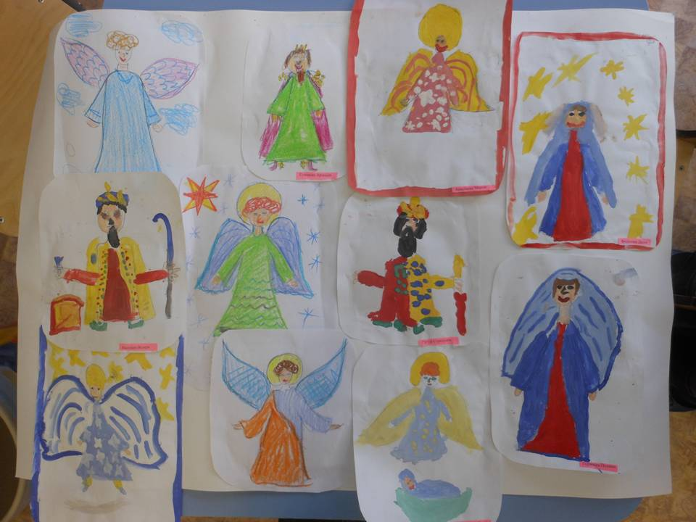 | - Полученный результат
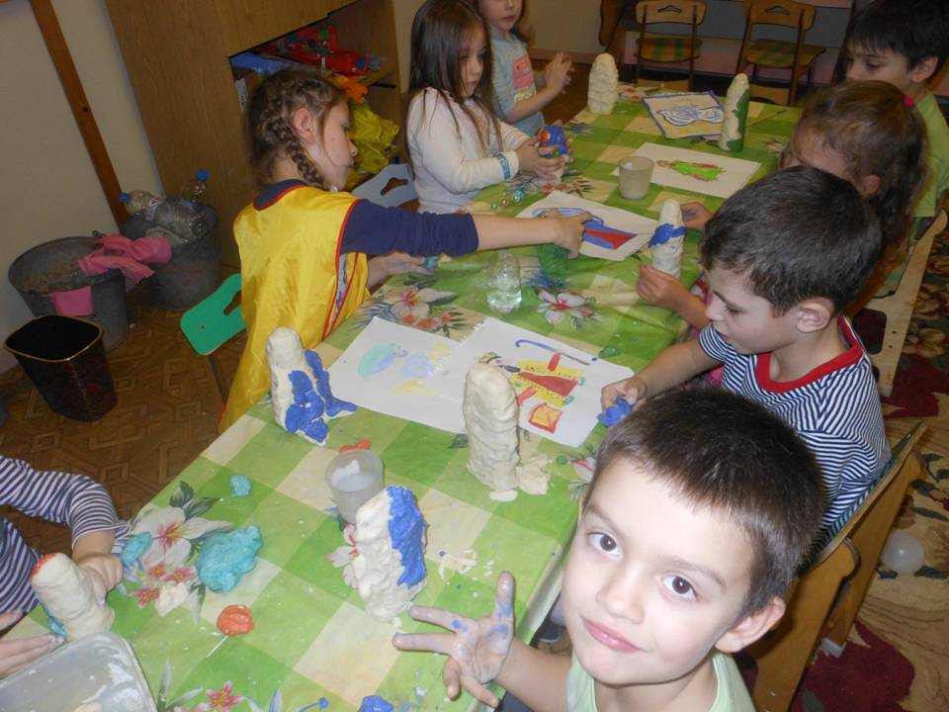 | - Работа над игровыми персонажами
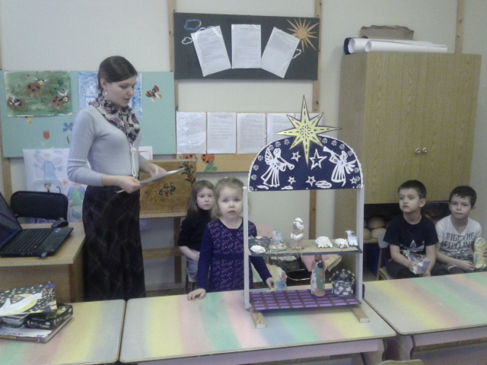 | - Репетиция
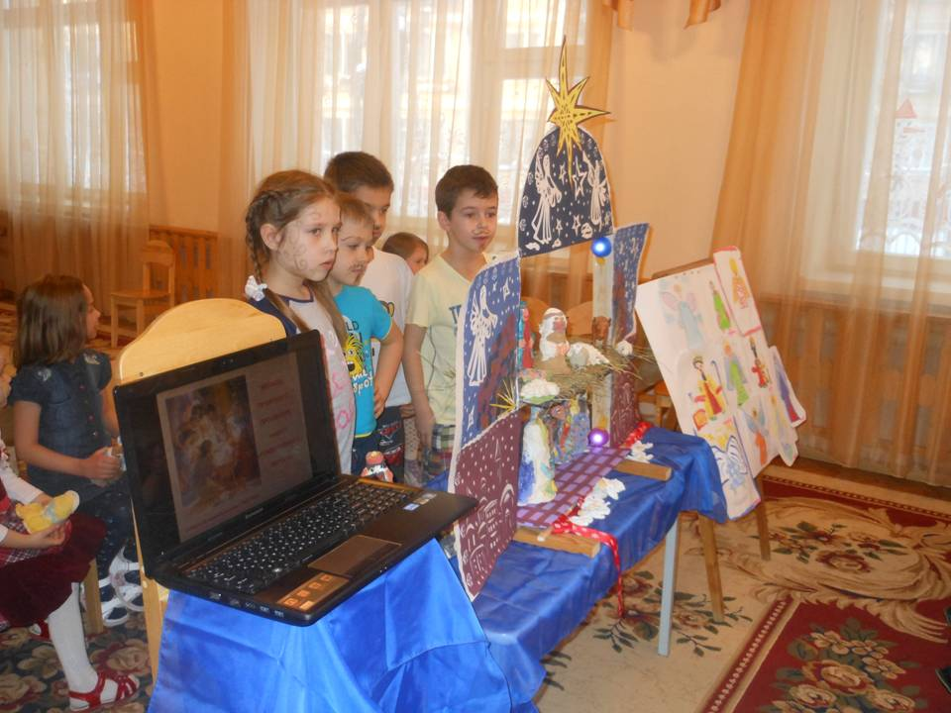 | - Выступление

